II Wojewódzki Konkurs Historyczny
„Kościuszko i jego czasy”
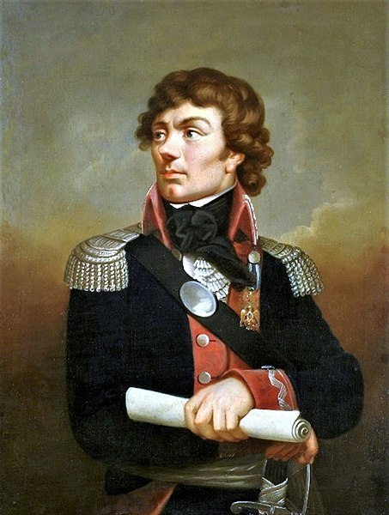
Organizator:
Publiczna Szkoła Podstawowa
im. Tadeusza Kościuszki w Bieździedzy

Regulamin

1. Organizatorem II Wojewódzkiego Konkursu Historycznego „Kościuszko
i jego czasy” dla szkół podstawowych z województwa podkarpackiego jest Publiczna Szkoła Podstawowa im. Tadeusza Kościuszki w Bieździedzy we współpracy z:
- I Liceum Ogólnokształcącym im. Króla Stanisława Leszczyńskiego w Jaśle;
- Liceum Ogólnokształcącym im. Marii Skłodowskiej-Curie w Kołaczycach;
- Muzeum Regionalnym w Jaśle.

2. Poczyniliśmy starania o objęcie konkursu patronatem honorowym:
Podkarpackiego Kuratora Oświaty
Starosty Jasielskiego
Burmistrza Kołaczyc

3. Głównym celem Konkursu jest zachęcenie dzieci i młodzieży do zapoznania się z postacią Tadeusza Kościuszki - bohatera dwóch narodów i człowieka wielu talentów, a ponadto:

- rozwijanie zainteresowań historycznych uczestników;
- uczczenie pamięci o osobie wybitnej i zasłużonej dla Polski oraz Stanów Zjednoczonych;
- uświadomienie wagi poświęcenia i permanentnej determinacji w dążeniu do odzyskania niepodległości Polski. Kształtowanie takich wartości, jak patriotyzm, wolność i tolerancja;
- poszukiwanie autorytetów;
- rozwijanie umiejętności wyszukiwania informacji pochodzących z różnych źródeł wiedzy i właściwego ich wykorzystania;
- mobilizowanie uczniów do samokształcenia;
- integracja środowisk szkolnych.

4. Uczestnikami Konkursu mogą być uczniowie klas szóstych, siódmych
i ósmych publicznych i niepublicznych szkół podstawowych województwa podkarpackiego zwanych dalej „uczniami”. Udział w Konkursie jest bezpłatny
i dobrowolny.
5. Warunkiem uczestnictwa w Konkursie jest zgłoszenie szkoły do konkursu (Załącznik nr 1) w nieprzekraczalnym terminie do 29 marca 2024 roku oraz przesłanie skanu Załącznika nr 2 i Załącznika nr 3 w nieprzekraczalnym terminie do 12 kwietnia 2024 roku drogą elektroniczną na adres e-mail: konkurs_kosciuszko2@op.pl (oryginał Załącznika nr 1 oraz oryginał Załącznika nr 2 prosimy dostarczyć organizatorowi w dniu Konkursu).
6. Konkurs Historyczny „Kościuszko i jego czasy” składa się z dwóch etapów:

ETAP SZKOLNY

Dyrektor szkoły zgłasza udział szkoły w konkursie drogą e-mailową na adres: konkurs_kosciuszko2@op.pl (skan Załącznika nr 1) w nieprzekraczalnym terminie do 29 marca 2024 roku. Dyrektor zgłoszonej szkoły powołuje także Zespół Konkursowy do przeprowadzenia etapu szkolnego. Etap szkolny odbędzie się w dniu 9 kwietnia 2024 roku o godz. 10.00. Konkurs będzie polegał na rozwiązaniu testu składającego się z 15. pytań otwartych (krótkiej wypowiedzi)
i zamkniętych (jednokrotnego wyboru) o życiu i dokonaniach Tadeusza Kościuszki oraz wydarzeniach historycznych powiązanych z jego osobą. Czas trwania konkursu: 30 minut. Pytania do testu będą dostępne dla zgłoszonej szkoły w dniu 8 kwietnia 2023 roku. Nad prawidłowym przebiegiem etapu szkolnego zapewniającym samodzielną pracę uczniów jest odpowiedzialny dyrektor zgłoszonej do konkursu szkoły i Zespół Konkursowy oceniający prace uczestników etapu szkolnego. Do etapu wojewódzkiego zostaną zakwalifikowani uczniowie, którzy z testu wiedzy uzyskają przynajmniej 86% wymaganych punktów. Skany wypełnionego Załącznika nr 2 oraz Załącznika nr 3 zawierające m.in. dane laureatów etapu szkolnego należy przesłać drogą elektroniczną
na adres e-mail: konkurs_kosciuszko2@op.pl w nieprzekraczalnym terminie do
12 kwietnia 2023 roku.

ETAP WOJEWÓDZKI
Konkurs będzie polegał na rozwiązaniu testu składającego się z 30. pytań otwartych (krótkiej wypowiedzi) i zamkniętych (jednokrotnego wyboru) o życiu i dokonaniach Tadeusza Kościuszki oraz wydarzeniach historycznych powiązanych z jego osobą. Czas trwania Konkursu: 60 minut. Nad prawidłowym przebiegiem etapu wojewódzkiego zapewniającym samodzielną pracę uczniów jest odpowiedzialny dyrektor szkoły organizującej konkurs i powołany przez niego Zespół Konkursowy, który ocenia prace uczestników etapu wojewódzkiego. Laureatami etapu wojewódzkiego zostaną uczniowie, którzy z testu wiedzy uzyskają trzy najlepsze wyniki. Wyniki od czwartego do szóstego otrzymają wyróżnienia.
Etap wojewódzki konkursu odbędzie się 16 kwietnia 2024 roku o godz. 12.00
w budynku Publicznej Szkoły Podstawowej w Bieździedzy. Adres: Bieździedza 98, 38-214 Bieździedza; tel. (013) 44 266 27; email: konkurs_kosciuszko2@op.pl
7. Pytania konkursowe do obydwu jego etapów opracowali historycy
z powiatu jasielskiego, w tym - doradca metodyczny historii dla szkół ponadpodstawowych niezwiązani ze szkołą organizującą konkurs.
8. Zespół Konkursowy tworzą historycy z powiatu jasielskiego, w tym - doradca metodyczny historii dla szkół ponadpodstawowych niezwiązani ze szkołą organizującą konkurs.
9. Ogłoszenie wyników nastąpi do 15 maja 2024 roku na stronie internetowej szkoły w Bieździedzy: http://www.biezdziedza-szkola.org/ w zakładce: KONKURSY. Organizator będzie informował o tym fakcie laureatów
i wyróżnionych także drogą telefoniczną.
10. Dyplomy i nagrody dla laureatów zostaną rozdane 28 maja 2024 roku podczas uroczystości Święta Patrona Szkoły.
Laureaci otrzymają wpis na świadectwie ukończenia szkoły podstawowej jeżeli konkurs znajdzie się w „Wykazie zawodów wiedzy, artystycznych i sportowych, ustalony przez Podkarpackiego Kuratora Oświaty, które mogą być wymienione na świadectwie ukończenia szkoły podstawowej w roku szkolnym 2023/2024”.
12. Szczegółowe informacje można uzyskać u koordynatora Konkursu -
p. Agaty Ochałek-Skałby: agataochalek@op.pl (tel. 789 131 888).

TERMINARZ

29 marca 2024 r. – ostateczny termin zgłoszenia szkoły do konkursu (Załącznik nr 1)
8 kwietnia 2024 r. dostępność testu ( etap szkolny)
9 kwietnia 2024 r. – szkolny etap konkursu
12 kwietnia 2024 r. – ostateczny termin zgłoszenia laureatów etapu szkolnego (Załączniki nr 2 i 3)
16 kwietnia 2024 r. – etap wojewódzki konkursu
15 maja 2024 r. - ogłoszenie wyników etapu wojewódzkiego konkursu
28 maja 2024 r. – uroczyste rozdanie dyplomów i nagród

Zachęcamy do udziału !

